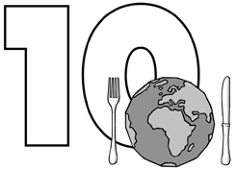
Name ............................................................ Klasse ............. Datum ......................
Ernährung und nachhaltige Entwicklung

4. Arbeitsblatt Ernährung und nachhaltige Entwicklung
Gut kombiniert?
- Sicher kennst du einige vegetarische Gerichte. Wenn nicht, hilft dir ein Kochbuch.
- Wähle drei vegetarische Gerichte aus und trage diese in die Tabelle ein.
- Aus welchen Bestandteilen bestehen die jeweiligen Gerichte? Trage die Kombina- tionen in die Tabelle ein.
- Bewerte: Enthalten die Rezepte eine gute Eiweiß-Kombination? Dann setze einen Haken. Wenn nicht, wie würdest du ergänzen? Trage deinen Vorschlag in die Tabelle ein.

Rezept | Getreide oder Kartoffel | Milchprodukt  Ei oder Hülsenfrucht | Gute Eiweißkombina- tion/Ergänzung
Mais-Kidneybohnen- Salat | Mais | Kidneybohnen | ✓

- Ben und Laura ernähren sich vegetarisch.
- Laura isst zum Frühstück gerne Haferflocken mit Milch. Was könnte sie dazu essen oder trinken, damit ihr Körper das Eisen aus den Haferflocken besser aufnehmen kann?

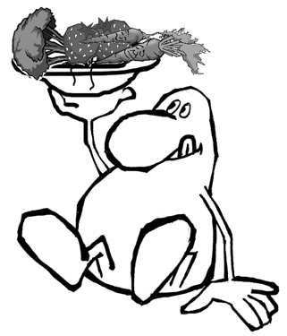
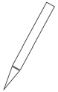
- Ben liebt Nudeln. Mittags isst er oft Spaghetti mit Tomatensoße. Wie könnte er sein Mittagessen ergänzen, damit er eine gute Eiweiß-Kombination hat?

Hessisches Ministerium für Umwelt, Klimaschutz, Landwirtschaft und Verbraucherschutz Werkstatt Ernährung 33

